**ALUMINIJ – Al**

* najbolj razširjena kovina
  + GLINENCI, SLJUDE
  + BOKSITI Al2O4 × H2O
  + KORUND Al2O3
* pridobivanje

1. PRIDOBIVANJE GLINICE Al2O3

|  |  |  |  |  |  |
| --- | --- | --- | --- | --- | --- |
|  | | **BOKSIT**  (Al2O3)×H2O s primesmi) | |  | |
|  | |  |  |  | |
|  |  |  | |  |  |
| suhi razklop | |  | | mokri razklop | |
| + Na2CO3 | |  | | + NaOH | |
| + CaO | |  | |  |  |
|  |  |  | |  |  |
|  | |  |  |  | |
|  | | NATRIJEV ALUMINAT | |  | |
|  | |  |  |  | |
|  | | žarenje | |  | |
|  | |  |  |  | |
|  | | **GLINICA**  Al2O3, primesi | |  | |

1. ELEKTROLIZA GLINICE 🡪 ALUMINIJ

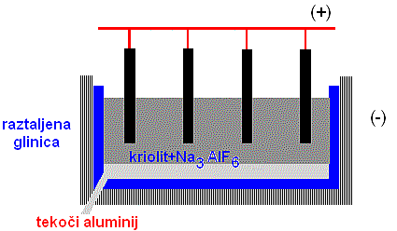

* primer

za izdelavo 1t aluminija potrebujemo:

2t boksita

75 kg Na3Al6

600 kg oglja

20 000 kWh energije

* lastnosti
* srebrno bela kovina
* gostota je 2,7 g/cm3
* dobre mehanske lastnosti
* dober prevodnik el. toka
* odporen proti koroziji
* odporen proti HNO3 in H2SO4
* ni odporen proti HCl in morski vodi ter bazam
* močan reducent
* tvori zlitine
* uporaba
* prah kot premazno sredstvo
* folija za embalažo
* električni vodniki
* zrcala za reflektorje in teleskope
* gradbene konstrukcije
* deli strojev
* preko tisoč zlitin
* preko tisoč zlitin
  + Al – Cu – Mg 🡪dural (glavna sestavina za avione)
  + Al – Mg – Si 🡪kem. industrija, deli vozil
  + Al – Mg 🡪 ladjedelstvo
  + Al – Cu – Ni 🡪 bati za motorje z notranjim izgorevanjem
  + Al – Mg – Mn 🡪 ladjedelništvo